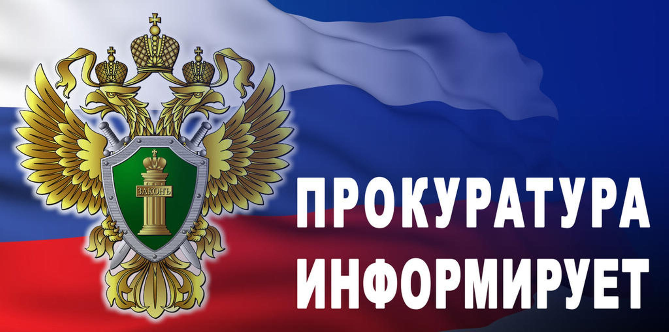

Семьи с двумя и более детьми освобождены от уплаты НДФЛ при продаже земельного участка и расположенных на нём хозяйственных строений

Федеральным законом от 29 мая 2023 года № 198-ФЗ «О внесении изменений в статью 217.1 части второй Налогового кодекса Российской Федерации» устанавливается, что от обложения налогом на доходы физических лиц освобождаются доходы семей с двумя и более детьми, полученные от продажи земельного участка, на котором расположено жилое помещение (доли в праве собственности на земельный участок, связанной с долей в праве собственности на жилое помещение), и от продажи хозяйственных строений и (или) сооружений, расположенных на таком земельном участке (доли в праве собственности на хозяйственные строения и (или) сооружения, связанной с долей в праве собственности на такой земельный участок), независимо от срока нахождения этого имущества в собственности налогоплательщика, а также при условии, что оно не использовалось в предпринимательской деятельности.
При этом указанные земельный участок, жилое помещение, хозяйственные строения и (или) сооружения должны быть проданы одновременно.
Кроме того, Федеральным законом предусматривается, что законом субъекта Российской Федерации может быть установлен предельный размер площади названного земельного участка, доходы от продажи которого освобождаются от обложения налогом на доходы физических лиц.
Изменения вступили в силу 29 мая 2023 года.

